**Benodigdheden**

Om de tamagotchi te gebruiken heb je alleen deze hele tamagotchi nodig.

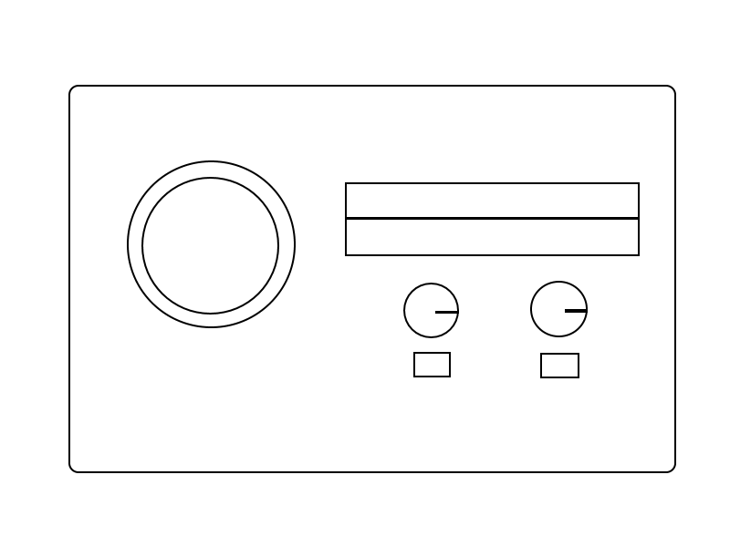**Lay-out**

3. 1.

2.

4. 5.

6. 7.

1. De geselecteerde eigenschap
2. De geselecteerde keuze
3. De statusring
4. De selectieknop voor de eigenschap
5. De selectieknop voor het keuzemenu
6. De aan- en uitknop
7. De selectieknop

De statusring (3) geeft de status van de huidig geselecteerde eigenschap aan.  
Rood voor gezondheid  
Groen voor blijheid  
Blauw voor volheid  
Geel voor gewicht  
Paars voor leeftijd

Als je de eigenschap gezondheid selecteert en je ziet een lichtgroen lichtje in een cirkel gaan, dan is je tamagotchi ziek. Zie hiervoor acties, ziekte.

**Gebruik**

1. Sluit de batterij aan en geef de tamagotchi 10 seconden om op te starten
2. Start de tamagotchi door de aan- en uitknop in te drukken (6)
3. Selecteer de status die je wilt zien met de linker ronde knop (4)
4. Selecteer je interactie met de tamagotchi met de rechter ronde knop (5)
5. Bevestig je actie met de selectieknop (7)
6. Wil je een stap terug in de selectie, houdt dan de selectieknop langer ingedrukt dan een seconde.
7. Als je een tijdje van de tamagotchi weg wilt lopen kun je de schermen uitzetten door de aan- en uitknop kort in te drukken. Dit zet alleen de schermen uit en laat de tamagotchi wel in leven.
8. Zet de schermen weer aan met dezelfde stap als stap 6.
9. Wil je opnieuw beginnen? Druk dan de aan- en uitknop voor 1 seconde constant in, dit stopt het huidige spel.

**Acties**

Je kunt 2 dingen doen met je tamagotchi, namelijk:

Eten geven:   
- Burger  
- Wortels  
- (medicatie) (Zie ziekte)

Spelletjes spelen:  
- Computerspelletjes  
- Sportspelletjes

Elke keuze die je maakt heeft een andere impact op je tamagotchi. De volgende statussen van eigenschappen hebben negatief effect op je tamagotchi:

Gezondheid laag  
Blijheid laag  
Volheid laag  
Gewicht laag of hoog

**Ziekte**

Je tamagotchi kan ziek worden, je ziet dan een groen lichtje rondgaan bij de gezondheid status, om dit te genezen moet je je tamagotchi medicatie geven. Die staat bij het eten zodra je tamagotchi ziek wordt.